B1: Chạy câu lệnh **python manage.py createsuperuser** và nhập các thông tin như sau để tạo một superuser:

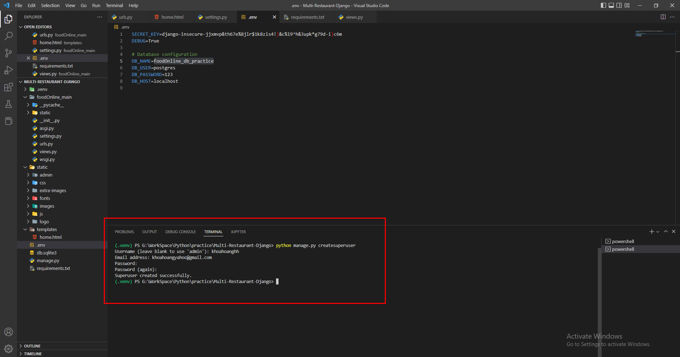

B2: Runserver theo đường dẫn <http://localhost:8000/admin/> để test:

